- Röviden válaszoljon az alábbi kérdésekre! (6)
  - Mit jelent az avantgarde szó? ......................................................
  - Milyen országból indult ki a legtöbb avantgarde irányzat? ...................................
  - Többnyire melyik század melyik felében uralkodtak el az avantgarde irányzatok?
....................................................................
  - Az avantgarde művészetek fontos jellemzője a kollektivizmus. Mit jelent ez a szó, és hogyan értelmezhető a művészeti irányzatokkal kapcsolatosan? …............................................
.............................................................................................................................................................

- Sorolja be a betűjeleket a megadott avantgarde stílusirányzatokhoz! (11)

kubizmus | futurizmus | konstruktivizmus | expresszionizmus | dada | szürrealizmus

- jelentése „valóságfölötti”, „valóságon túli”
- militarizmus, technikai civilizáció, a sebesség kultusza
- ösztönök, belső tartalmak kifejezése, belső élmények kivetítése (részben a freudi pszichológia hatására)
- a festményen egyszerre több dimenzió látszik
- képviselője és kiáltványinak szerzője Tristan Tzara
- megszűnnek a műfajok
- háborúellenesség, a háború borzalmait mutatja be erősérzelmi hatású alkotásokkal
- „csak a vízszintes és függőleges vonalak felelnek meg a belső világ rendjének”.
- a művész atudatosságtól és értelemtől függetlenül átengedi magát a képzettársításnak, hallucinációknak (automatikus írás)
- elveti a művészet kiürült formáit, fő célja a meghökkentés, botrányokozás, a művészet létjogosultságának tagadása
- képviselője és fő alakja Marinetti

- Az alábbi két feladat közül csak egyiket kell kifejtenie. (4)
A szürrelaizmus milyen jellemzőit tudja megnevezni az alábbi versrészletben? Legalább négyet soroljon fel! | Az expresszionizmus milyen jellemzőit tudja megnevezni az alábbi versrészletben? Legalább négyet soroljon fel!
Klárisok a nyakadon,  békafejek a tavon.  Báránygané,  bárányganéj a havon.  Rózsa a holdudvaron,  aranyöv derekadon.  Kenderkötél,  kenderkötél nyakamon.  (József Attila) | “Néma gyökér kiabálj, levelek kiabáljatok éles  hangon, tajtékzó kutya zengj, csapkodd a habot, hal  rázd a sörényed, ló! bömbölj bika, rijj patak ágya!  ébredj már aluvó!”  (Radnóti Miklós)

- Melyik irányzatra ismer rá az alábbi képek alapján? Háromnak az alkotóját is nevezze meg! (6+3)
A, | B, | C, 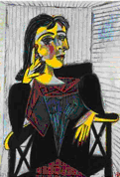
D, | E, 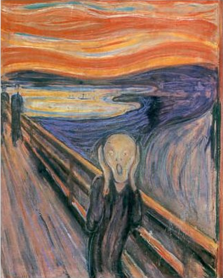 | F, 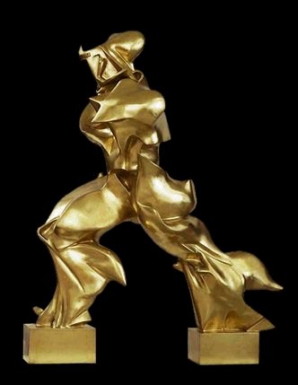

- Válassza ki egyiket a fenti képek közül, és magyarázza el, mi alapján lehet besorolni az adott irányzatba. Válasza legalább négy elemet tartalmazzon! (4)

- A dadaisták gyakran kész ipari alkotásokat állítottak ki műalkotásként a múzeumokban saját művészi alkotásként. Fogalmazza meg rövid, 10-15 mondatból álló kisesszében, hogyan értelmezik át ezzel a gesztussal a „művészet” fogalmát! Mi a véleménye erről a művészi attitűdről? Soroljon fel 1-2 érvet állásfoglalása igazolására! (10)

